Opdracht 17 Tuinen Mien Ruys Dedemsvaart

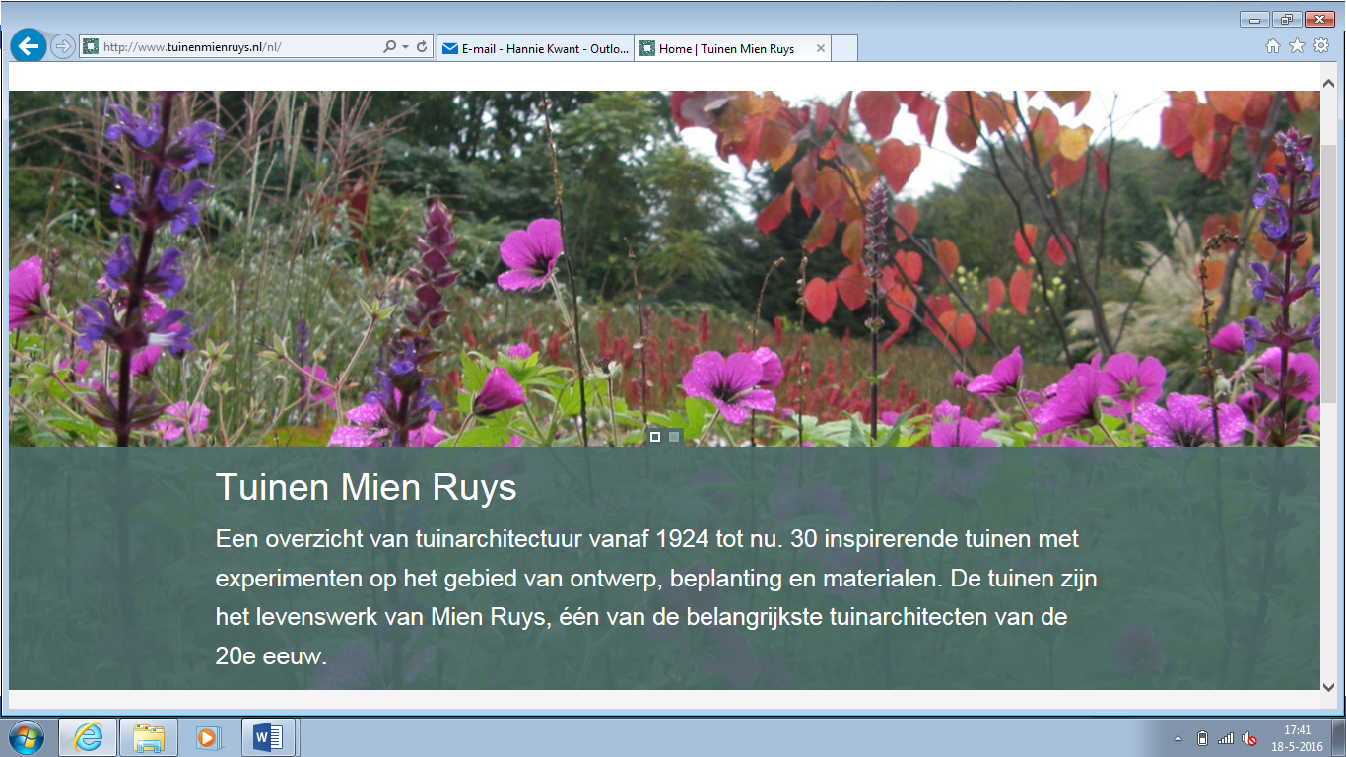

**Inleiding**

“De Tuinen Mien Ruys zijn proeftuinen. Vanaf het prille begin staat het experimenteren met planten, materialen en vormgeving voorop. Om ervaring op te doen met de planten die op de kwekerij werden gekweekt, experimenteerde ze in de boomgaard en de groentetuin van haar ouders met planten voor zon en schaduw. Die eerste twee tuinen bestaan nog steeds: de verwilderingstuin en de oude proeftuin met de grote border. In de loop der jaren volgden nieuwe proeven. Een bekend experiment uit de jaren '60 is de proef met het toepassen van spoorbielzen, hetgeen leidde tot een zeer royaal gebruik van spoorbielzen in de Nederlandse tuinen. Dit leverde Mien Ruys de naam “Bielzen Mien” op. Ook het gebruik van de uitgewassen grindtegel (de zgn. grindtegel) komt uit de ideeënkoker van Mien Ruys.”

(Bron: <http://www.tuinenmienruys.nl/nl/mien-ruys/>)

**Doel van deze opdracht**

We leren 20 favoriete planten van de tuinman van Tuinen Mien Ruys. Waarom zijn deze soorten favoriet?

**Opdracht**

Zie de bijlage: plantlijst 481-500 Tuinen Mien Ruys

Noteer naam, betekenis van de soortnaam en waarom de soort favoriet is.

**Beoordeling**

De volgende les worden deze 20 soorten getoetst.

**Bijlage**

Plantlijst 481-500